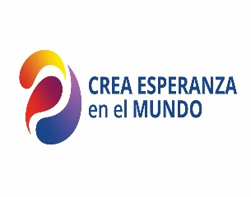
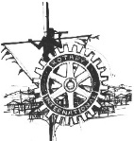

EL CATALEJO
BOLETIN INFORMATIVO
Octubre, 2023 - Editora: Mildred Criado

DE NUESTRA REUNION - 6 DE OCTUBRE, 2023
Visita Oficial de la GD, Juramentación Nuevo Socio y Celebración Aniversario 56
A las 10:45 AM, comenzó la Reunión Administrativa con la GD María del Carmen Pacheco. El Presidente, CR Julio Laracuente, llevó a cabo la introducción y luego se hizo una autopresentación. Los miembros de la Directiva leyeron su Informe, elaboraron el contenido de éste y contestaron preguntas a la GD. Fue una reunión muy interactiva y exitosa.
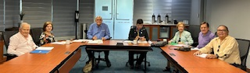
De 12:00-12:50 PM, tuvimos un compartir entre socios e invitados en el que hubo extensa camaradería.
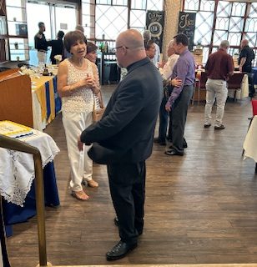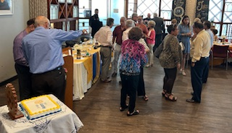
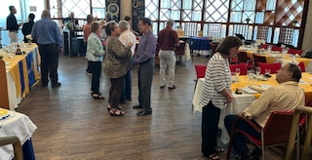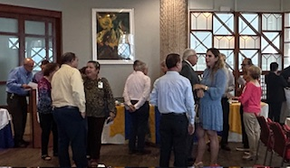
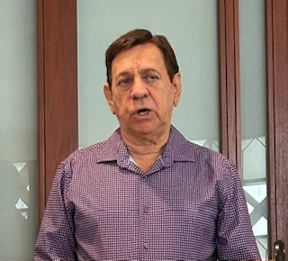
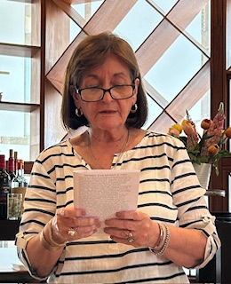
El CR José E. (Kike) Cangiano, Moderador, llamó al orden.
La Invocación estuvo a cargo de la CR Enid C. Laboy y el Himno fue dirigido por el CR Cangiano.

El Moderador presentó a los invitados: GD María del Carmen Pacheco; Magaly y Roy Rosado (CRs del Club de Yauco), Myrna Jorge e Ingrid Rosado (por Violeta), Carmencita Lespier (por Cangiano) y Jocelyn Nazario (por Pilar). Los CRs se autopresentaron e indicaron su clasificación. Recesamos para almorzar.
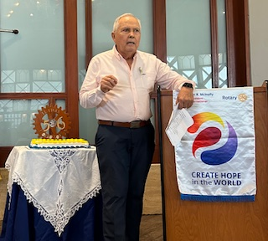
La Información Rotaria, sobre
“Membresía” fue ofrecida por
el CR Fellito Torres.

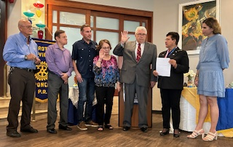
Juramentación Nuevo Socio por
la GD María del Carmen Pacheco:

CR VICENTE E. MUÑOZ BAYRON,
Clasificación: Ingeniería Industrial.
Lo acompañan: Jocelyn Nazario, Esposa, CRs Pilar y Vicente, Hijos, CR José E. Cangiano, Padrino y
CR Julio Laracuente, Presidente del Club.
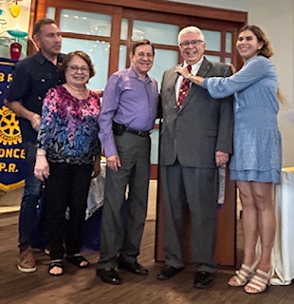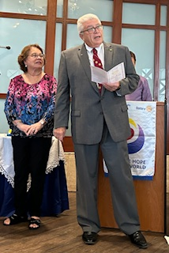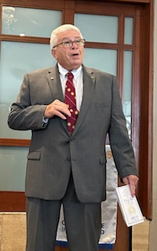
El Moderador realizó la presentación de la GD María del Carmen Pacheco, quien brindó un Mensaje de felicitación al Club por su trayectoria, ejecutoria y aniversario. Además, agradeció al Club y a las CRs Violeta Marrero y Pilar Muñoz por el apoyo que brindaron al Proyecto Distrital PRoPaz, durante los días del 14 al 17 de septiembre, en “Tu Comunidad tiene una Plaza” de Plaza del Caribe. El Presidente le entregó a la GD un donativo para Polio Plus.
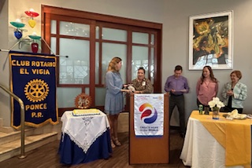
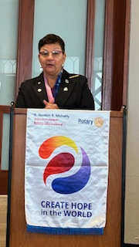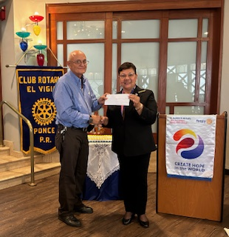

La CR Pilar Muñoz presentó a Lourdes Janice Rivera, Coordinadora de Servicios al Inquilino de Plaza del Caribe, a quien se le reconoció por su excelente labor en la comunidad y valiosa cooperación para la realización del Proyecto del Club: “Apoyando la Salud Mental” mediante las Charlas: “Dementia Friends” y “Vivir Saludable/mente”, efectuadas el 16 de septiembre, 2023, en el Atrio Central de Plaza del Caribe.

El Brindis estuvo dirigido por la GD María del Carmen Pacheco y los CRs Julio Laracuente, Presidente, y Violeta Marrero, Coordinadora Aniversario 56. El grupo musical, No Importa la Edad, compuesto por CRs, tocó el Vals de Aniversario. La GD hizo el corte del bizcocho. Luego, disfrutamos escuchando y algunos bailando las canciones interpretadas por el Grupo.
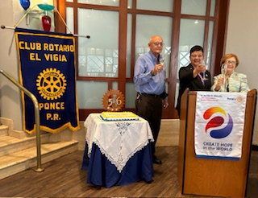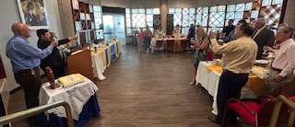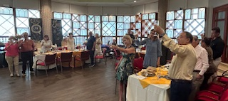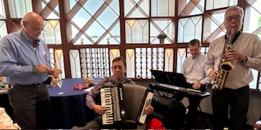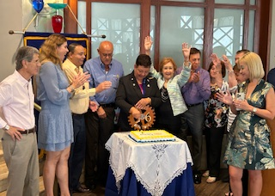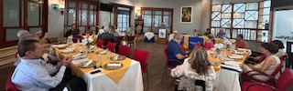

DE NUESTRA REUNION – 20 DE OCTUBRE, 2023
La reunión comenzó a la 1:04 PM con el Saludo de bienvenida del CR Julio Laracuente, Presidente, y presentación de su invitada: Marvi Rodríguez.
El CR Rafael Irizarry nos dirigió en la Invocación.
Luego, el Presidente nos presentó el tema: “Cómo manejar los medios noticiosos actuales”. Se desarrolló un intercambio de impresiones, entre las que se mencionaron: Preocupación por la verdad y Si la fuente es fidedigna.
El Presidente informó que se aportaron libros al Club de Leones para su Proyecto de recolección de libros. Con motivo del Día Mundial contra la Polio de Rotary, él y William Guzmán participarían el 23 de octubre, a las 3:00 pm, en el programa radial “Aquí estamos”, por WPAB.
La CR Mildred Criado, Tesorera, brindó el Informe de Ingresos y Gastos de la celebración del Aniversario 56.
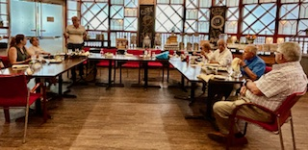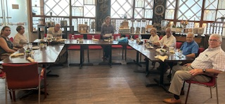
PROXIMAS REUNIONES - SEPARA LAS FECHAS

3 y 17 de noviembre, 2023, 12 Mediodía, Hotel Ponce Hilton

FORMACION ROTARIA - MENSAJE PRESIDENCIAL OCTUBRE 2023
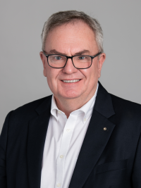
R. GORDON R. McINALLY

La Organización Mundial de la Salud designa el 10 de octubre como Día Mundial de la Salud Mental, y dado que este año Rotary presta especial atención a este tema, me gustaría responder a la pregunta que me plantean frecuentemente los socios durante mis viajes: ¿Cómo puede comenzar mi club a tomar acción en este campo?
Contamos con algunos ejemplos maravillosos de socios de Rotary que toman acción. En Filipinas, el Club Rotario de Tiaong-Hiyas organizó un desafío para la salud de 12 semanas para las madres de la comunidad, con el fin de promover algunos exámenes de salud básicos y orientarlas hacia un estilo de vida más saludable.
Colorado ofrece otro buen ejemplo. En 2021, un pequeño grupo de socios interesados del Club Rotario de Highlands Ranch formó la Beca financiada por el Fondo de Dotación de los clubes rotarios de Colorado para la Salud Mental Pediátrica, que mejora la capacidad del Hospital Infantil de Colorado para contratar y formar a psiquiatras pediátricos lo que permite a la red hospitalaria concertar citas adicionales. Esto aumenta el acceso de los niños a la atención en materia de salud mental y reduce la escasez de proveedores.
En Rotary Showcase pueden encontrar muchas más historias de proyectos relacionados con la salud mental y los invito a compartir sus experiencias cuando inicien sus propios proyectos. Asimismo, si tienen alguna idea o comentario sobre la salud mental en el mundo de Rotary los insto a ponerse en contacto con mindhealth@rotary.org.
El 10 de octubre, para celebrar el Día Mundial de la Salud Mental, organizaré un evento en Facebook Live en el que exploraremos más a fondo cómo los socios de Rotary pueden emprender este camino. Sin embargo, me gustaría destacar una forma en que cada socio de Rotary puede marcar la diferencia.
Ahora mismo, hay alguien a quien conocen en el mundo de Rotary -ya sea en su club, en un proyecto en el que trabajaron, en una Agrupación de Rotary o en un Grupo de Acción de Rotary- a quien le vendría bien un poco más de su tiempo y atención. Rotary otorga gran importancia a la amistad en el mundo, y eso también significa estar dispuestos a apoyarnos los unos a los otros.
Descubrir las conexiones humanas que nos unen es lo que hacemos cada día a través de nuestra afiliación. De esto siempre se ha tratado Rotary, y podemos aprovecharlo ayudándonos unos a otros a encontrar la paz en nosotros mismos.
Tenemos que aprender a preguntar no solo «¿Cómo estás?», sino también «¿Cómo estás realmente?». De este modo, Rotary podrá seguir Creando esperanza en el mundo.
OCTUBRE 24 – DIA MUNDIAL CONTRA LA POLIO DE ROTARY
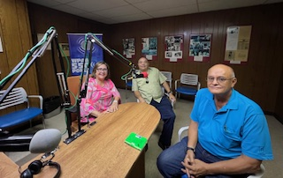
Los CRs Julio Laracuente y William
Guzmán participaron en el Programa
radial “Aquí Estamos”, por WPAB 550
am, con Zaida Ortíz, el 23 de octubre,
de 3:00-4:00pm.

Ellos hablaron sobre la necesidad
de aportar a La Fundación Rotaria para lograr erradicar la enfermedad de la Polio en el mundo. Aún faltan los países de Afganistán y Pakistán.

